Ejercicio práctico DML: insertar, actualizar y eliminar un cliente
Acceso a Datos · 2º DAM
Entorno: Windows con XAMPP (MariaDB 10.4) en localhost, Python 3.11 con mysql-connector-python y la base de datos accesoadatos2526 (usuario accesoadatos2526). Los programas se han ejecutado desde IDLE (Run > Run Module) y el contenido de la tabla se ha comprobado con SELECT * FROM clientes; en phpMyAdmin.
Como Juan ya usó el identificador 3 (scripts 001, 002 y 003), MySQL asigna a Ana el identificador 4, que es el que usan 005 y 006.

Estado inicial de la tabla
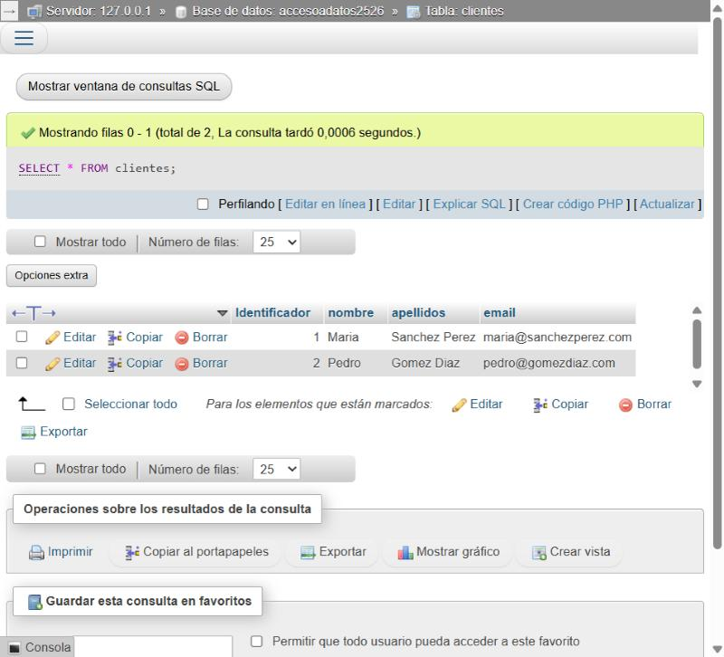
SELECT * FROM clientes; antes de empezar: clientes 1 y 2.

Tarea 1. Insertar la clienta: 004-insertar.py
Copia de 001-insertar.py cambiando solo las líneas 15, 16 y 17 (nombre, apellidos y email).
import mysql.connector
conexion = mysql.connector.connect(
host="localhost",
user="accesoadatos2526",
password="Accesoadatos2526$",
database="accesoadatos2526"
)
cursor = conexion.cursor()
cursor.execute('''
INSERT INTO clientes VALUES (
NULL,
"Ana",
"Martinez Ruiz",
"ana@martinezruiz.com"
)
''')
conexion.commit()
cursor.close()
conexion.close()
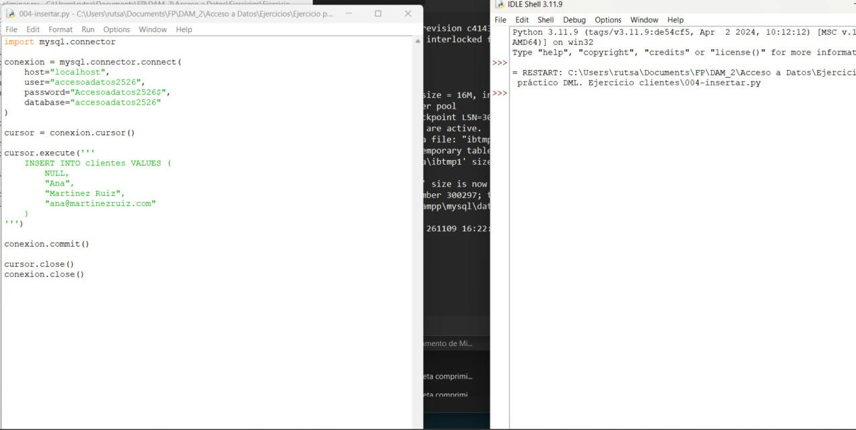
Ejecución de 004-insertar.py en IDLE: termina sin errores.
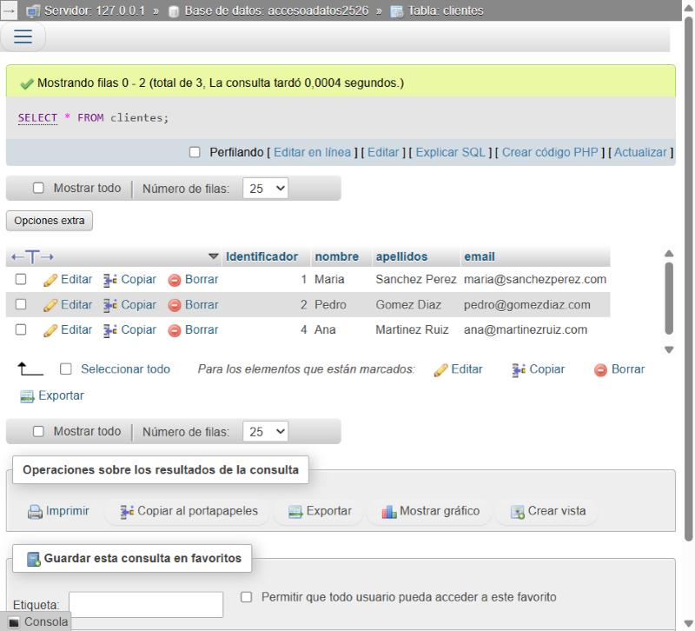
Ana aparece con el identificador 4.

Tarea 2. Cambiar el nombre: 005-actualizar.py
Copia de 002-actualizar.py cambiando solo la línea 13: nombre "Ana Maria" e Identificador = 4.
import mysql.connector
conexion = mysql.connector.connect(
host="localhost",
user="accesoadatos2526",
password="Accesoadatos2526$",
database="accesoadatos2526"
)
cursor = conexion.cursor()
# Cambiar el nombre del cliente
cursor.execute('UPDATE clientes SET nombre = "Ana Maria" WHERE Identificador = 4')
conexion.commit()
cursor.close()
conexion.close()
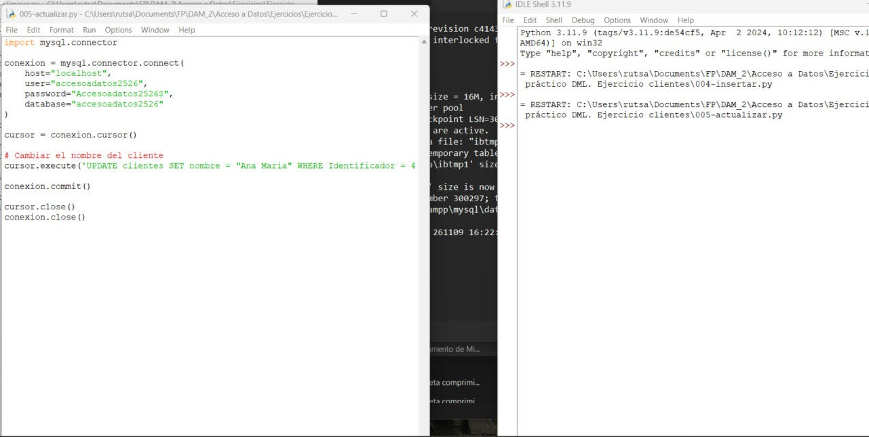
Ejecución de 005-actualizar.py en IDLE: termina sin errores.
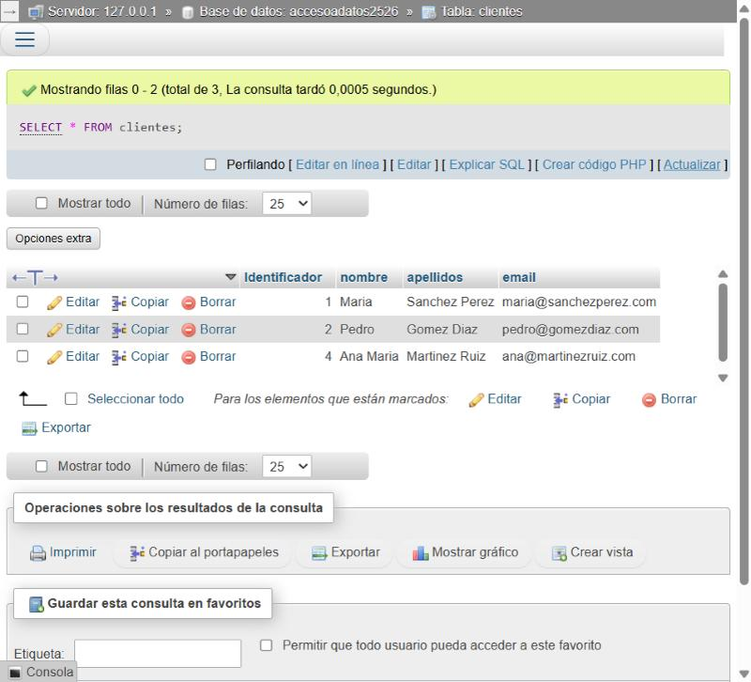
La fila 4 tiene ahora el nombre Ana Maria; apellidos, email y el resto de clientes no cambian.

Tarea 3. Eliminar la clienta: 006-eliminar.py
Copia de 003-eliminar.py cambiando solo la línea 13: Identificador = 4.
import mysql.connector
conexion = mysql.connector.connect(
host="localhost",
user="accesoadatos2526",
password="Accesoadatos2526$",
database="accesoadatos2526"
)
cursor = conexion.cursor()
# Eliminar el cliente
cursor.execute('DELETE FROM clientes WHERE Identificador = 4')
conexion.commit()
cursor.close()
conexion.close()
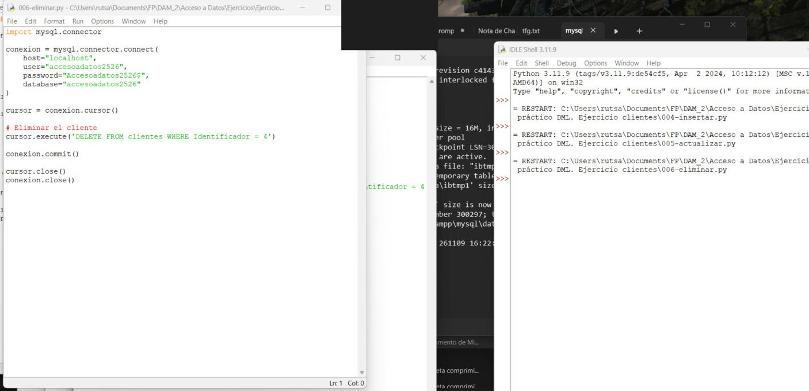
Ejecución de 006-eliminar.py en IDLE: termina sin errores.
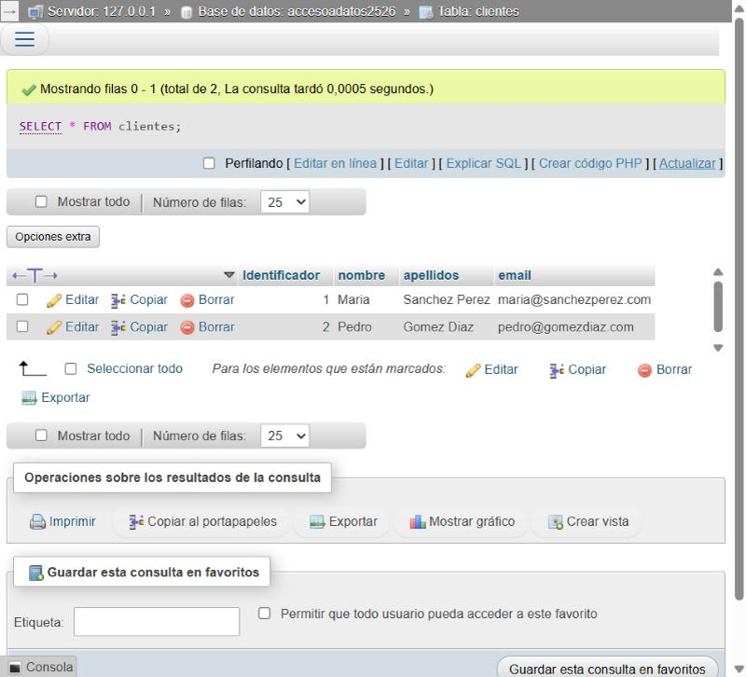
Ana ya no aparece: la tabla queda igual que al principio.

